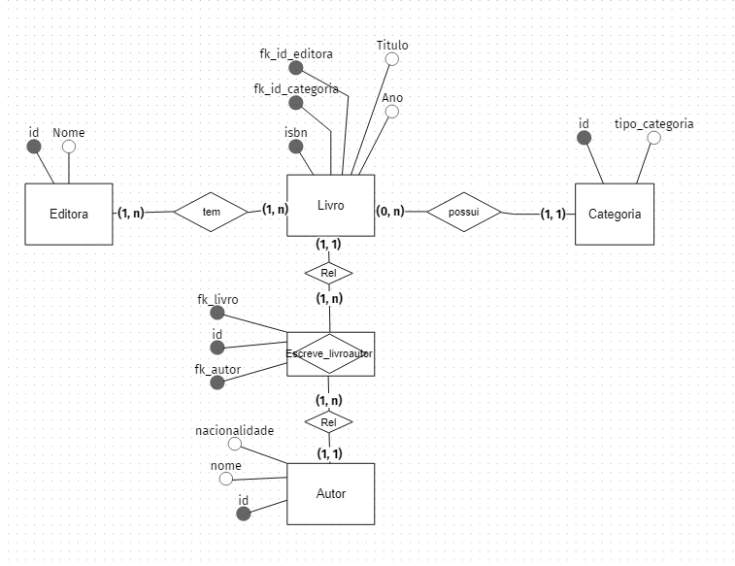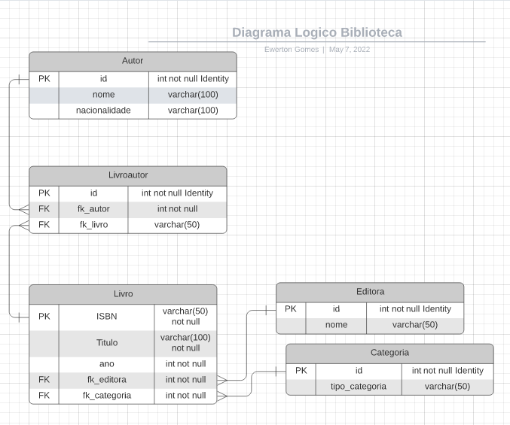

CREATE DATABASE Biblioteca;

USE Biblioteca;

CREATE TABLE [Categoria] (

[id] int not null Identity,

[tipo_categoria] varchar(50),

PRIMARY KEY ([id])

);

CREATE TABLE [Editora] (

[id] int not null Identity,

[nome] varchar(50),

PRIMARY KEY ([id])

);

CREATE TABLE [Autor] (

[id] int not null Identity,

[nome] varchar(100),

[nacionalidade] varchar(100),

PRIMARY KEY ([id])

);

CREATE TABLE [Livro] (

[ISBN] varchar(50) not null,

[Titulo] varchar(100) not null,

[ano] int not null,

[fk_editora] int not null,

[fk_categoria] int not null,

PRIMARY KEY ([ISBN]),

CONSTRAINT [FK_Livro.fk_editora]

FOREIGN KEY ([fk_editora])

REFERENCES [Editora]([id]),

CONSTRAINT [FK_Livro.fk_categoria]

FOREIGN KEY ([fk_categoria])

REFERENCES [Categoria]([id])

);

CREATE TABLE [Livroautor] (

[id] int not null Identity,

[fk_autor] int not null,

[fk_livro] varchar(50),

PRIMARY KEY ([id]),

CONSTRAINT [FK_Livroautor.fk_autor]

FOREIGN KEY ([fk_autor])

REFERENCES [Autor]([id]),

CONSTRAINT [FK_Livroautor.fk_livro]

FOREIGN KEY ([fk_livro])

REFERENCES [Livro]([ISBN])

);

/* Comandos usado para inserir dados na tabela Categoria*/

insert into Categoria(tipo_categoria) Values ('Literatura Juvenil');

insert into Categoria(tipo_categoria) Values ('Ficção Científica');

insert into Categoria(tipo_categoria) Values ('Humor');

insert into Categoria(tipo_categoria) Values ('Ação');

insert into Categoria(tipo_categoria) Values ('Romance');

/* Comando para alterar um dado em um campo da tabela

UPDATE categoria

SET tipo_categoria = 'Humor'

WHERE id = 3;

*/

/*Inserir dados na tabela Editora*/

insert into Editora(nome) values ('Rocco');

insert into Editora(nome) values ('Wmf Martins Fontes');

insert into Editora(nome) values ('Casa da Palavra');

insert into Editora(nome) values ('Belas Letras');

insert into Editora(nome) values ('Matrix');

/* Inserir os dados da tabela Livros*/

insert into Livro values ('8532511015','Harry Potter e A Pedra Filosofal','2000',1,1);

insert into Livro values ('9788578270698','As Crônicas de Nárnia','2009',2,1);

insert into Livro values ('9788577343348','O Espadachum de Carvão','2013',3,2);

insert into Livro values ('9788581742458','O Papai é POP','2015',4,3);

insert into Livro values ('9788582302026','Pior que tá não fica','2015',5,3);

insert into Livro values ('9788577345670','Garota Desdobrável','2015',3,1);

insert into Livro values ('8532512062','Harry Potter e o Prisioneiro de Azkaban','2000',1,1);

/*Inserir dados na tabela Autor*/

insert into Autor(nome) values ('J.K. Rowling');

insert into Autor(nome, nacionalidade) values ('Clive Staples Lewis', 'Inglaterra');

insert into Autor(nome, nacionalidade) values ('Affonso Solano', 'Brasil');

insert into Autor(nome, nacionalidade) values ('Marcos Piagers', 'Brasil');

insert into Autor(nome, nacionalidade) values ('Ciro Botelho - Tiririca', 'Brasil');

insert into Autor(nome, nacionalidade) values ('Bianca Mól', 'Brasil');

/*Inserir valores na tabela livroautor - relacionamento de cada livro com seu autor*/

insert into Livroautor(fk_livro, fk_autor) values ('9788578270698', 1);

insert into Livroautor(fk_livro, fk_autor) values ('8532511015', 2);

insert into Livroautor(fk_livro, fk_autor) values ('9788577343348', 3);

insert into Livroautor(fk_livro, fk_autor) values ('9788581742458', 4);

insert into Livroautor(fk_livro, fk_autor) values ('9788582302026', 5);

insert into Livroautor(fk_livro, fk_autor) values ('9788577345670', 6);

insert into Livroautor(fk_livro, fk_autor) values ('8532512062', 1);

/*Exemplo de inserção errada, aqui vinculamos

o livro Harry Potter e o Prisioneiro de Azkabam ao autor Clive Staples*/

insert into livroautor (fk_livro, fk_autor) values('8532512062',5);

/*Exemplo de como removemos o registro que estava errado.*/

delete from livroautor where fk_livro = '8532512062' and fk_autor = 5;

/*Este select recupera todos os livros da categoria "Literaturo Juvenil"*/

select livro.titulo, categoria.tipo_categoria

from livro, categoria

where livro.fk_categoria = categoria.id

and categoria.tipo_categoria = 'Literatura Juvenil';

/*Este Select recupera todos os registros dos livros escritos por J.K Rowling*/

select livro.titulo, autor.nome

from livro, autor, livroautor

where livroautor.fk_autor = autor.id

and livroautor.fk_livro = livro.isbn

and autor.nome like '%Sol%'; /*Busca qualquer coisa cujo tenha a parte "Sol"*/

/*Consultar todas as tabelas do Banco de Dados*/

select * from Categoria;

select * from Editora;

select * from Livro;

select * from Autor;

select * from Livroautor;

/*Exercício 7:

Crie uma consulta para relacionar todos os dados disponíveis de todos os livros existêntes na biblioteca em

ordem alfabética.*/

select * from Livro order by Titulo; /*ordenando pelo titulo*/

/*Comando 'as' utilizado para alterar a apresentação do nome da coluna*/

select

livro.ISBN as 'ISBN',

Livro.Titulo as 'Título',

Livro.ano as 'Ano',

Editora.nome as 'Editora',

Categoria.tipo_categoria as 'Categoria'

from Livro, Editora, Categoria

where Livro.fk_editora = Editora.id

and Livro.fk_categoria = Categoria.id

order by Livro.Titulo

/*Este Select recupera todos os dados o "AS" é utilizado para modificar o nome da couna

a funcção "CONCAT" é para concatenar (agrupar os valores coluna só). os valores que estão como nulos

é devido a uma das colunas possuir valor nulo.

*/

select

livro.isbn as 'ISBN',

livro.titulo as 'Título',

livro.ano as 'Ano',

editora.nome as 'Editora',

concat(autor.nome, '(' ,autor.nacionalidade,')') as 'Autor/Nascionalidade',

categoria.tipo_categoria as 'Categoria'

from livro, editora, categoria, autor, livroautor

where livro.fk_editora = editora.id

and livro.fk_categoria = categoria.id

and livroautor.fk_autor = autor.id

and livroautor.fk_livro = livro.isbn

order by livro.titulo;

/*adicionando uma nascionalidade ao Autor J.K. Roliwn.*/

update autor

set autor.nacionalidade = 'Inglaterra'

where autor.id = 2;

select * from Autor;

/*Exercício 8:

Crie uma consulta para relacionar todos os dados dos livros disponíveis na biblioteca em ordem alfabéticas de Autor*/

select

livro.isbn as 'ISBN',

livro.titulo as 'Título',

livro.ano as 'Ano',

editora.nome as 'Editora',

concat(autor.nome, '(' ,autor.nacionalidade,')') as 'Autor/Nascionalidade',

categoria.tipo_categoria as 'Categoria'

from livro, editora, categoria, autor, livroautor

where livro.fk_editora = editora.id

and livro.fk_categoria = categoria.id

and livroautor.fk_autor = autor.id

and livroautor.fk_livro = livro.isbn

order by autor.nome;

/*Exercício 9:

Crie uma consulta para relacionar todos os dados disponíveis dos livros da categoria de literatura Juvenil em ordem de ano*/

select livro.isbn as 'ISBN',

livro.titulo as 'Título',

livro.ano as 'Ano',

editora.nome as 'Editora',

concat(autor.nome, '(' ,autor.nacionalidade, ')') as 'Autor/Nascionalidade',

categoria.tipo_categoria as 'Categoria'

from livro, editora, categoria, autor, livroautor

where livro.fk_editora = editora.id

and livro.fk_categoria = categoria.id

and livroautor.fk_autor = autor.id

and livroautor.fk_livro = livro.isbn

and categoria.tipo_categoria like '%Juve%'

order by livro.ano;

/*Exercício 10

Crie uma consulta para relacionar todos os dados disponíveis dos livros de humor ou ficção cientifica

com ano entre 2000 e 2010

Altere a data máxima para 2015 para que possamos ter alguma informação recuperada.

*/

select livro.isbn as 'ISBN',

livro.titulo as 'Título',

livro.ano as 'Ano',

editora.nome as 'Editora',

concat(autor.nome, ' (' ,autor.nacionalidade, ')') as 'Autor/Nascionalidade',

categoria.tipo_categoria as 'Categoria'

from livro, editora, categoria, autor, livroautor

where livro.fk_editora = editora.id

and livro.fk_categoria = categoria.id

and livroautor.fk_autor = autor.id

and livroautor.fk_livro = livro.isbn

and categoria.tipo_categoria in ('Humor', 'Ficção Científica')

and livro.ano between 2000 and 2015

order by livro.ano;